МУНИЦИПАЛЬНОЕ БЮДЖЕТНОЕ ОБЩЕОБРАЗОВАТЕЛЬНОЕ Учреждение

«ГИМНАЗИЯ № 5 »

ул. Богдана Хмельницкого, 12, ул. Ветеранов , 17 Норильск, Красноярский край, 663305

тел. (3919) 48-47-34, тел /факс (3919) 46-91-12, 43-18-04, Е-mail: gimn5@mail.ru

ПРОМЕЖУТОЧНАЯ АТТЕСТАЦИЯ

ПРЕДМЕТ МАТЕМАТИКА
КЛАСС 10 (профиль)

ДЕМОНСТРАЦИОННЫЙ ВАРИАНТ

Работа состоит из 10 заданий: 7 заданий базового уровня сложности, 3 задания повышенного уровня сложности.
Работа рассчитана на 90 минут.
Каждое задание 1-й части оценивается в 1 балл, задание 8 – в 2 балла, задания 9 и 10 – в 3 балла

Рекомендации по оцениванию:
«5» - 12– 15 баллов
«4» - 8 – 11 баллов
«3» - 6-7 баллов

Часть 1

- Решите уравнение $2^{3+х}=0,4∙5^{3+х}$.
Ответ: −2.

- Решите уравнение $\log_{8}{2^{8х-4}}=4$
Ответ: 2.

- Найдите корень уравнения: 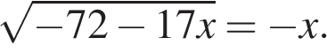 Если уравнение имеет более одного корня, укажите меньший из них.
Ответ: -9
- Найдите значения выражения 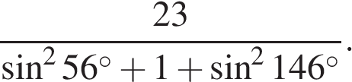
Ответ: 11,5

- Найдите значение выражения - 47 $cos2α$, если $\cos{α= -0,4}$
Ответ: 31,96.

- Найдите значение выражения $\left(1-\log_{2}{12}\right)\left(1-\log_{6}{12}\right)$
Ответ: 1.

- Найдите площадь поверхности правильной четырехугольной пирамиды, стороны основания которой равны 6 и высота равна 4.

Ответ: 96.

Часть 2

- а) Решите уравнение 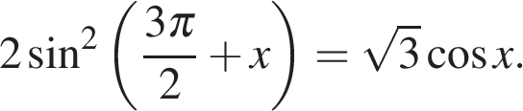
б) Найдите все корни этого уравнения, принадлежащие промежутку 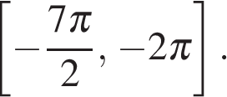
Ответ: а) $\frac{π}{2}$ +πn, nϵZ; $\frac{π}{6}$ + 2πk, k$ϵZ$ ; б) 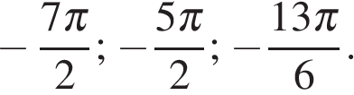

9) Основанием прямой четырехугольной призмы ABCDA'B'C'D' является квадрат ABCD со стороной $3\sqrt{2}$, высота призмы равна 2$\sqrt{7}$. Точка K — середина ребра BB'. Через точки K и С' проведена плоскость α, параллельная прямой BD'.
а) Докажите, что сечение призмы плоскостью α является равнобедренным треугольником.
б) Найдите периметр треугольника, являющегося сечением призмы плоскостью α.
Ответ: б) 16.
10) Решите неравенство $\log_{х+7}{{\left(\frac{3-х}{х+1}\right)}^{2}≤1-\log_{х+7}{\frac{х+1}{х-3}}}$.
Ответ: $\left(-7;-6\right)∪\left[-5;-2\right]∪\left(3;+∞\right).$

